Consultazione Elettori
Tale programma permette di effettuare la consultazione di tutti gli elettori che sono stati movimentati con una determinata revisione elettorale (ordinaria, straordinaria, liste aggiunte) facendo riferimento alla data e numero del verbale che avete assegnato ad una determinata revisione. Il percorso da seguire è il seguente:
Servizi Demografici ⇒ Elettorale ⇒ Revisioni Storiche ⇒ Consultazioni Elettori 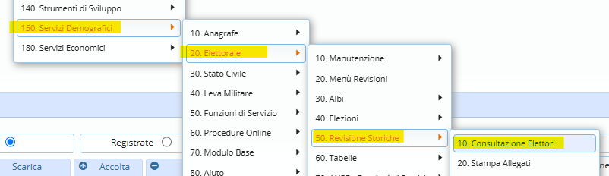
Entrando all'interno, vi si presenterà la schermata come sotto riportata: 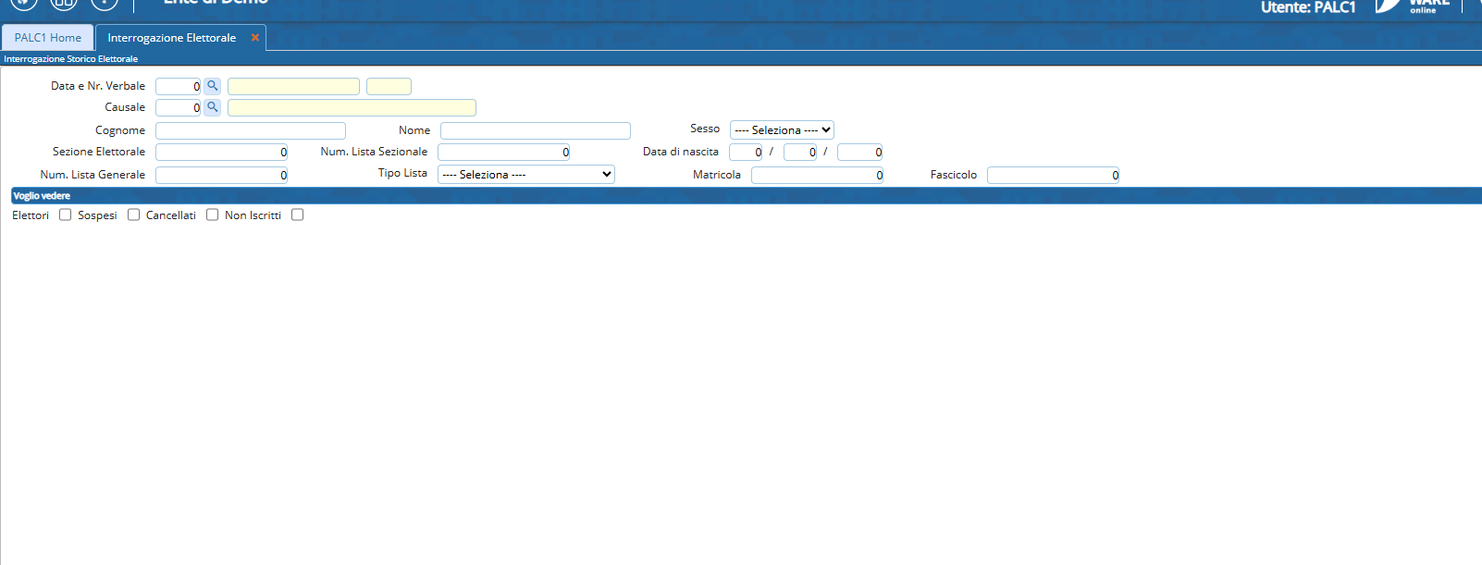
Per effettuare la ricerca bisogna SEMPRE indicare il numero di verbale, sulla base della revisione che si vuole consultare 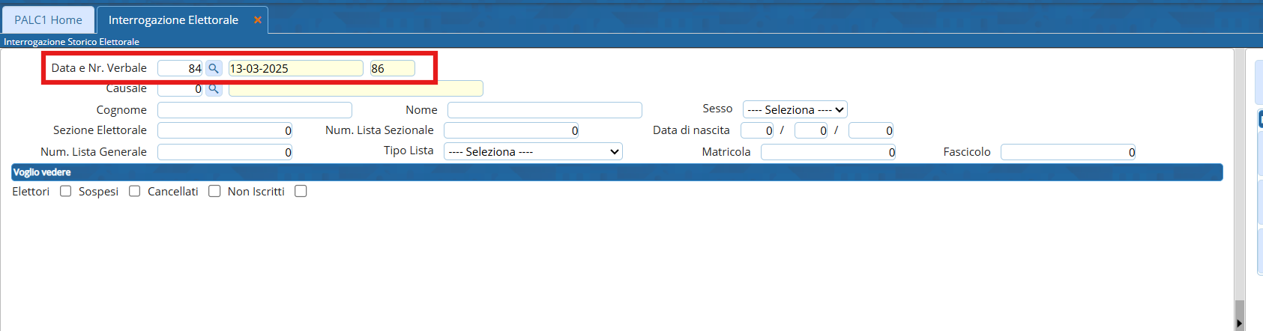
Una volta indicato, per visualizzare gli elettori, premere il bottone “Elenca” che si trova sulla destra così da ritrovarvi di fronte ad una schermata simile a quella sotto riportata come esempio 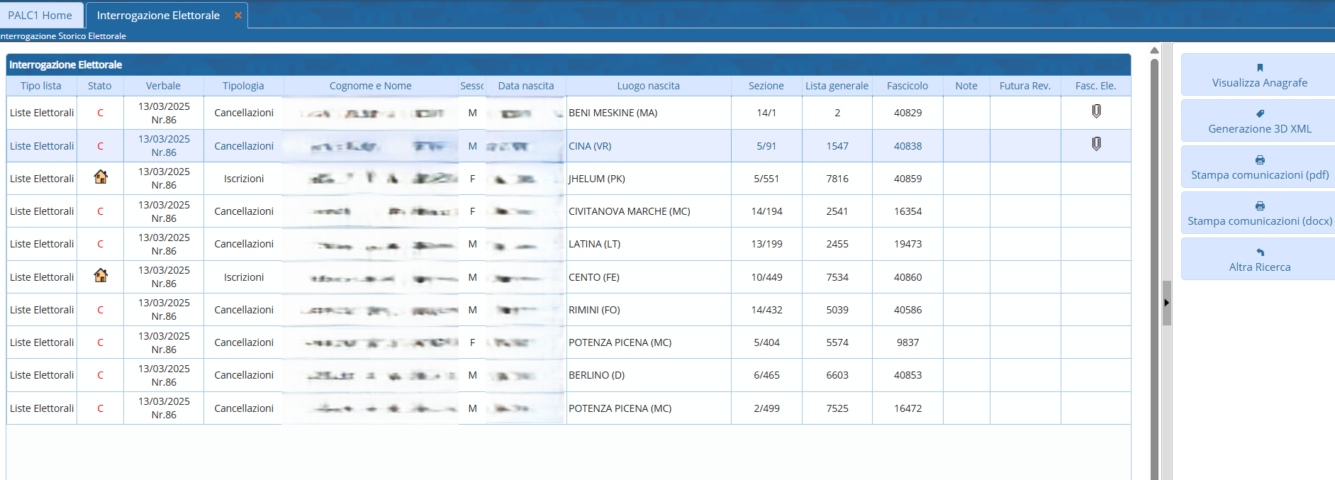
Facendo “Doppio click” sul record dell'elettore entrerete nel dettaglio della scheda elettorale con i dati, in sola visualizzazione, al momento della conferma della revisione elettorale 

